“FEN LİSESİNE YERLEŞEN ÖĞRENCİLERİMİZ”
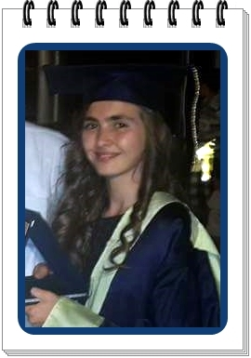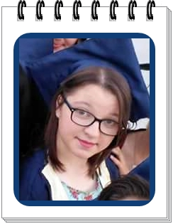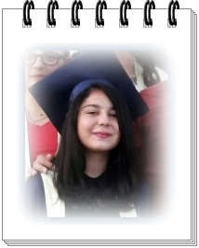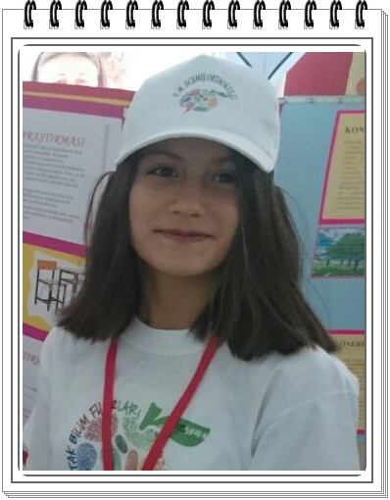
Züleyha YILDIRIM Hilal AKIŞ Büşra ÇETİN Gizem GÖÇYENEN
(İzmir Bornova Fen Lisesi) ( Aydın Fen Lisesi) (Akhisar M. R. T. Fen Lis.) (Simav Fen L.)
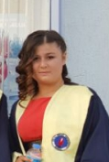
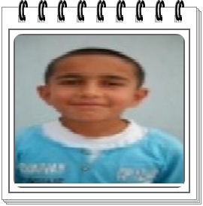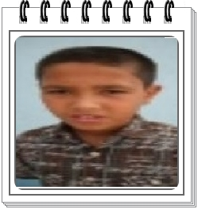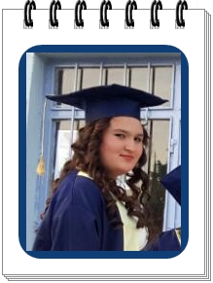
Süleyman ÖZENÇ (Dinar Fen L.) Kerim KAYACAN (Uşak D. Y. Fen L.) Fadime UYSAL (Babadağ Fen L.) Tuğba KAPLAMN(Babadağ Fen L.)
“
SOSYAL BİLİMLER LİSESİNE YERLEŞEN ÖĞRENCİLERİMİZ”
- Cennet Nur ÇETİN (Salihli Sosyal Bilimler L.)
- Melihcan ERTÜRK (Salihli Sosyal Bilimler L.)
- Berat ÖZDEMİR (Salihli Sosyal Bilimler L.)
- Fadime DOĞRUYOL(Salihli Sosyal Bil.L.)
- Damla KOÇ (Salihli Sosyal Bilimler Lisesi)
“ANADOLU LİSELERİNE YERLEŞEN ÖĞRENCİLERİMİZ”
- Sıla BAL(Akhisar Şeys İsa Anadolu Lisesi)
- Gülçin YAR (Salihli Anadolu Lisesi)
- Büşra UYSAL(Necip Fazıl Kısakürek A. L.)
- Ramzan EROĞLU (Köprübaşı Anadolu L.)
- Nurullah ÇENESİZ (Köprübaşı Anadolu L.)
- Yağız İŞLERER (Köprübaşı Anadolu L.)
- Serdar ALTUNBAŞ (Köprübaşı Anadolu L.)
- Alperen CEYLAN (Köprübaşı Anadolu Lisesi)
- Ayşe ERDOĞAN (Köprübaşı Anadolu Lisesi)
- Hayriye KAÇAN (Köprübaşı Anadolu Lisesi)
“ MESLEK LİSELERİNE YERLEŞEN
ÖĞRENCİLERİMİZ”
- Mervenur GÖKKAYA (Gördes Sağlık M.L.)
- Zehra YILDIRIM (Gördes Sağlık M.L.)
- Mahmut AKYOL (Borlu M.T.A.L.)
- Mustafa YILDIRIM(Borlu M.T.A.L.)
- Fadime AKDEMİR (Simav M.T.A.L.)
- Mert DÜNDAR(Borlu M.T.A.L.)
- Alper KARA (Borlu M.T.A.L.)
“ İMAM HATİP LİSESİNE YERLEŞEN ÖĞRENCİLERİMİZ”
- Umut KÜÇ (Köprübaşı İ.H.A.L.)
- Esra KIZILARSLAN(Köprübaşı İ.H.A.L.)
“ GÜZEL SANATLAR LİSESİNE YERLEŞEN ÖĞRENCİLERİMİZ”
- Melikanur TARHAN (Manisa G.S.L.)
- Göktuğ AKYOL (Manisa G.S.L.)

